«ЗАГАДКИ ДЕДА МОРОЗА!»
Квест-игра
Цель игры: создание эмоционально благоприятной атмосферы празднования Нового года.
Задачи:
1. Создать праздничную, сказочную атмосферу Нового года.
2. Создать условий для эмоционального отдыха обучающихся.
3. Выявить творческий потенциал обучающихся.
Форма проведения: квест-игра.
Дети находят в школе письмо от деда мороза, в котором уже есть первое задание в виде загадки, отгадка и есть то место, где находится маршрутный лист со станциями и так дальше ребята находят подсказки к поиску заветного подарка.

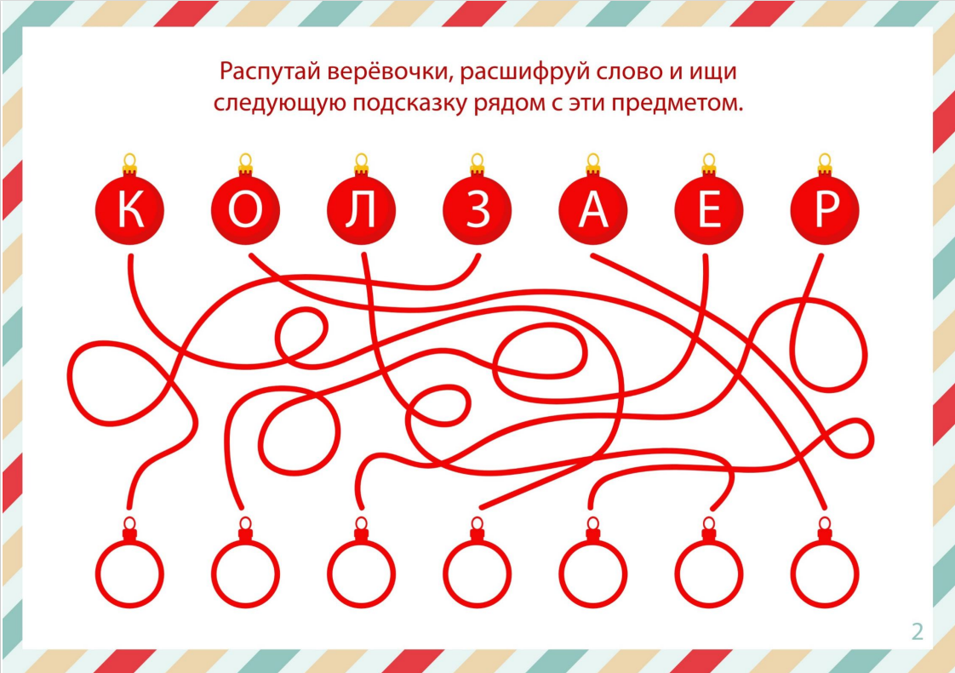

(ЗЕРКАЛО) у зеркала в холе на 1 этаже висят маршрутные листы для каждого класса. Ребята отправляются каждый класс по своему маршруту

Станция 1. «Угадай, что это было!»
Участникам команды раздаются листочки с текстом стихотворения Некрасова
Однажды, в студеную зимнюю пору,
Я из лесу вышел; был сильный мороз.
Гляжу, поднимается медленно в гору
Лошадка, везущая хворосту воз.
И, шествуя важно, в спокойствии чинном,
Лошадку ведет под уздцы мужичок
В больших сапогах, в полушубке овчинном,
В больших рукавицах… а сам с ноготок!
Задача участников – прочитать стихотворение с интонацией, присущей одному из следующих монологов:
1. Признание в любви;
2. Комментирование футбольного матча;
3. Вердикт суда;
4. Умиление от созерцания младенца;
5. Поздравление юбиляра;
6. Нотация директора школьнику, разбившему окно....
Станция 2. «Новогодние песняры!»
Ребята должны исполнить любую новогоднюю песню и станцевать хоровод вокруг ёлки или без неё.
Станция 3. « Самый лучший актёр!»
Участникам раздаются листы бумаги, на которых написаны фразы. Их нужно показать, используя мимику, жесты, но не слова и звуки. Остальные ребята должны отгадать, что же показывает участник. Фразы могут быть такими?
- Опоздавший на урок ученик;
- Отличница, получившая двойку;
- Шикарный фейерверк;
- Дед Мороз, мчащийся на санях;
- Снеговик тает;
- Детские капризы.
- Падающие снежинки
Опоздавший на урок ученик
Отличница, получившая двойку
Шикарный фейерверк
Дед Мороз, мчащийся на санях
Снеговик тает
Детские капризы
Падающие снежинки

Станция 4. Станция: «Угадай чей след»
На столе лежат картинки животных и картинки следов, нужно правильно сопоставить картинки между собой.
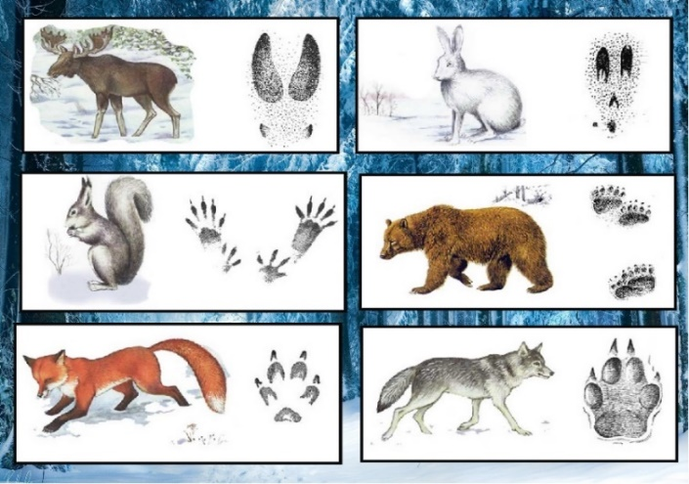

Станция 5. Станция «Льдинки, снежинка, сугробы»
На слово «льдинки» все замирают, вытянув вверх соединенные вместе руки. На слово «снежинки» все кружатся вокруг себя.
На слово «сугробы» - все приседают.

Станция 6. Станция «Загадочная»
1.Запорошила дорожки, раскрасила окошки. Радость детям подарила. И на санках прокатила (Зима)
2.Если лес укрыт снегами, листьев вовсе не найдёшь. Как красавица, стройна, а на Новый год - важна.(Елка)
3. И каждый здесь на празднике Танцует и поет. Поздравить всех так рады мы В чудесный… Новый год
4.Новогодние шары -лучший дар для детворы. Хрупок, сказочен и ярок, этот праздничный … (подарок).
5.Он рисует на стекле пальмы, звезды, пряники. Говорят, ему сто лет, а шалит, как маленький (мороз)
6.Ёжик на неё похож, листьев вовсе не найдёшь. Как красавица, стройна, а на Новый год важна (ёлка).
7. Кто же он знает каждый ребёнок, во дворе за окошком стоит Друг мальчишек и друг девчонок, добрый толстенький … (снеговик)
8.Все резные, кружевные –лёгкие пушинки. С неба прилетели к нам белые… (снежинки)
9.Мы сегодня так устали пели песни и плясали Хоть зима, а здесь нам жарко и в мешке нас ждут … (подарки)
10.Время ёлку зажигать веселится и плясать, крикнем мы на раз-два-три Дружно ёлочка … (гори)
11. Пришёл к нам праздник полночью.Как ждал его народ!Вокруг зелёной ёлочкиСобрался... Хоровод
12. Как будто настоящая, На ёлочке всегда Привычная, блестящая, Горящая… Звезда

Станция 7. Зимний ветер

Для игры подготовьте шарик, скатанный из бумаги либо комок медицинской ваты. Положите на средину стола. Цель игры состоит в том, чтобы игроки попытались сдуть его на пол как можно быстрее.

Станция 8. «Охотник»
Бросок дротиков в мишень, 10ч суммируются все набранные очки.
Станция 9. «Новогодние головоломки»
Ребятам даются различные задания, лабиринт, кроссворд, ребусы и даётся максимальное время 5мин. За каждое полное выполненное задание 1б.
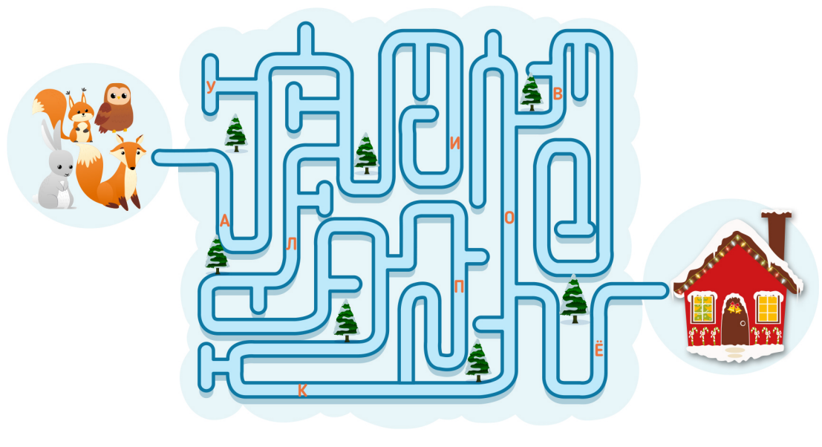1. (Ёлка)
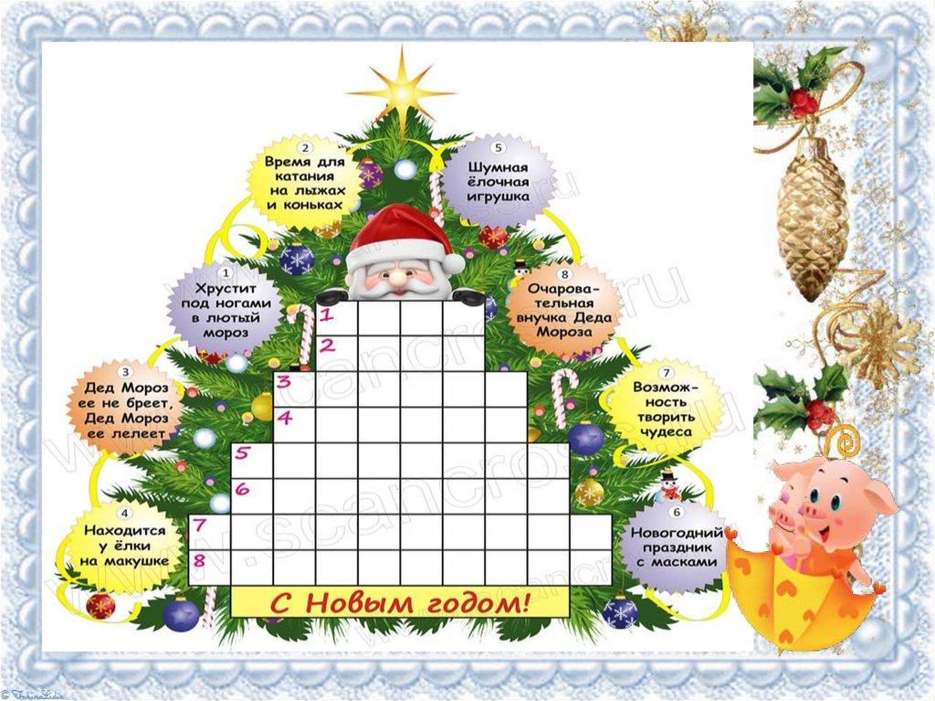
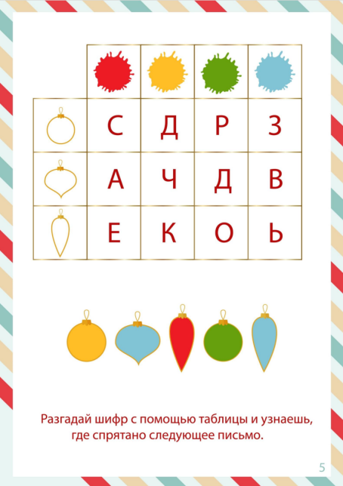2.(ДВЕРЬ)

По итогам квеста будут определены победитель и призеры
№ | Название станции | Место | Ответственный
1 | «Угадай, что это было!»
2 | «Новогодние песняры!»
3 | « Самый лучший актёр!»
4 | «Угадай чей след»
5 | «Льдинки, снежинка, сугробы»
6 | «Загадочная»
7 | Зимний ветер
8 | «Охотник»
9 | «Новогодние головоломки»

Маршрутный лист
№1 | №2 | №3 | №4 | №5 | №6 | №7 | №8 | №9
1
 | 2
 |  | 3
 |  |  | 4
 |  |  |  | 5
 |  |  |  |  | 6
 |  |  |  |  |  | 7
 |  |  |  |  |  |  | 8
 |  |  |  |  |  |  |  | 9

